安庆市外国语学校小学部电子备课纸
学 科 |  | 音乐 |  | 三年级 | 授课教师 |  | 丁静 | 授课时间 |  | 星期四
课 题 |  | 《我是草原小牧民》 |  |  | 课 型 |  | 新授 | 课时安排 |  | 1课时
教  学  目  标  (三维目标) |  | 1、初步了解蒙古族的风土人情，感受和体验蒙古族的音乐和舞蹈，并对其产生兴趣。  2有感情地演唱《我是草原小牧民》，并能用自己喜欢的方式来表现歌曲  3、通过听、唱、舞、创等大量的音乐实践活动，培养学生的创造能力。
教学重点 |  | 了解蒙古族的风土人情，感受和体验蒙古族的音乐舞蹈
教学难点 |  | 有感情地演唱歌曲《我是草原小牧民》；为歌曲创编不同的动作
教学方法 |  | 教唱法、欣赏法、 |  |  |  | 辅助教具 |  |  | 多媒体
教 学 过 程
一、师生问好！
二、新课导入：聆听《美丽的草原我的家》，简述蒙古族的风土人情；
蒙古族传统乐器——马头琴简介
- 教学过程：
1、初听歌曲，提设问题？展示课题《我是草原小牧民》，
2、聆听《我是草原小牧民》①歌曲的速度？ 欢快的
②歌曲的演唱歌情绪？ 愉快、自豪
3、教师范唱同时提出问题（歌曲中哪个乐句最能体现出民族特色？最自豪）
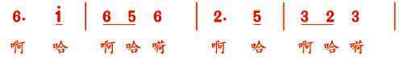
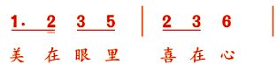
引导学生用开心自豪的声音来练习乐句，同时介绍“趁词”在歌曲中的意义！
- 利用不同的打击乐器带学生一起朗诵歌词，感知节奏、节拍
- 复听音乐，教唱并讲解歌曲中的知识点：
①八分休止符
②前倚音 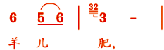
6、集体演唱歌曲，边唱边加入打击乐器
- 舞蹈编创（分组讨论或集体讨论）
- 集体完整的演绎歌曲《我是草原小牧民》
- 课堂总结
五十六个民族，五十六枝花，五十六个兄弟姐妹是一家。今天我们学习了蒙古族歌曲《我是草原小牧民》 ，做了一回“草原小牧民”，感受了蒙古辽阔的草原，悠扬的歌声和热情的舞蹈，一同体会蒙古族人民的快乐。 希望同学们今后能够多多走进美丽多彩的蒙古族，同时我们也要向小牧民一样热爱自己的民族，热爱家乡，热爱祖国！
板 书 设 计
《我是草原小牧民》

教
后
反
思

